  1-комн. кв. на длительный срок (от года)
  Кемеровская область, Новокузнецк, район Орджоникидзевский, Новобайдаевский мкр, ул. Братьев Сизых, 4
  Метро:
  17 000 ₽ в месяц
  1 мес. предоплата + депозит, комиссия 0%
    Общая информация:
    Этаж: | 9 / 10
    Общая площадь: | 36.3 м²
    Площадь комнат: | —
    Жилая площадь: | 18.0 м²
    Площадь кухни: | 8.0 м²
    В квартире:
     | Кухонная мебель
     | Мебель
     | Холодильник
     | Можно с животными
     | Можно с детьми
     | Телевизор
     | Стиральная машина
     | Балкон
     | Телефон
  28 августа, 08:23
  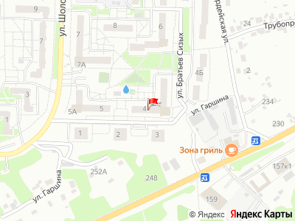
Представитель: Представитель: ID 142672705
Сдаётся уютная однокомнатная квартира площадью 36.3 кв. м на 9-м этаже 10-этажного дома. Из окон открывается вид на тихий двор. В квартире есть балкон, что добавляет дополнительное пространство для отдыха.
В квартире сделан косметический ремонт. Просторная кухня площадью 8 кв. м оборудована всей необходимой мебелью и холодильником. В комнате раскладной диван. Санузел раздельный.
Рядом с домом находятся школы и детские сады, магазин "Пятерочка" и ""МарияРа". В шаговой доступности парк "40 лет Победы" со спортивными и игровыми площадками. Без животных. Залог можно оплатить частями.
Телефоны: +7 984 705-61-59
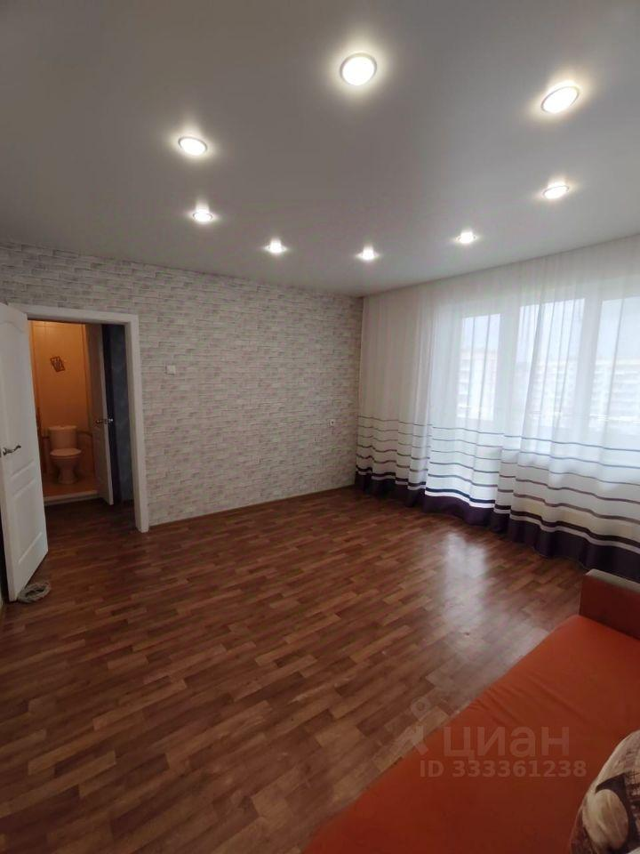 | 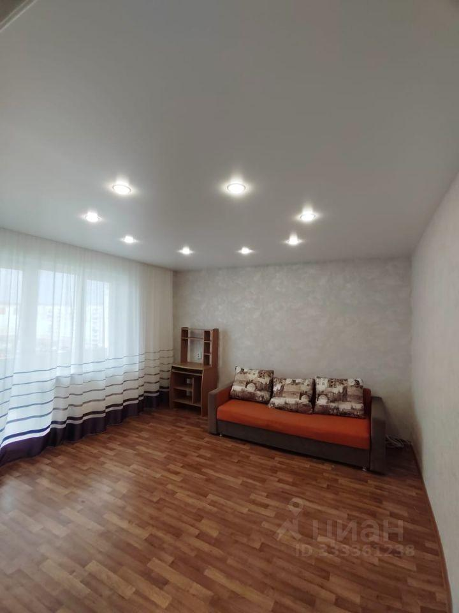
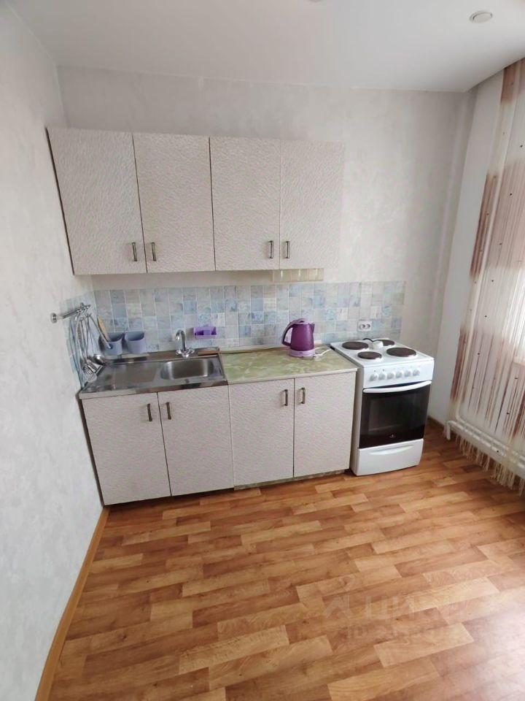 | 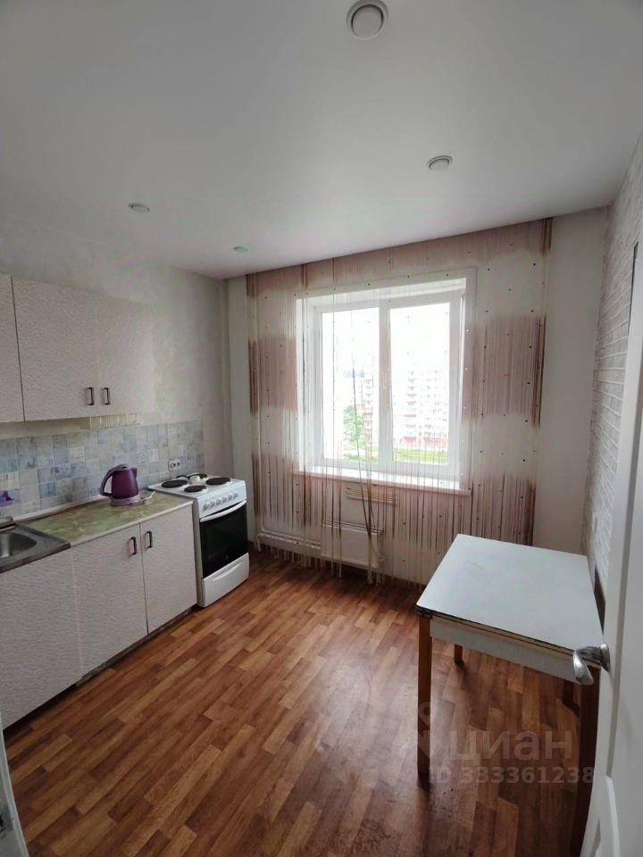
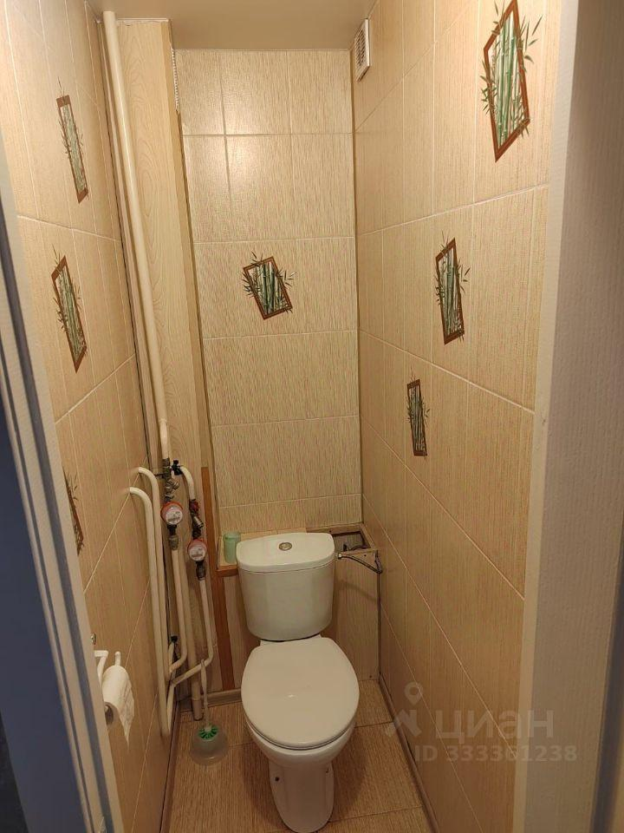 | 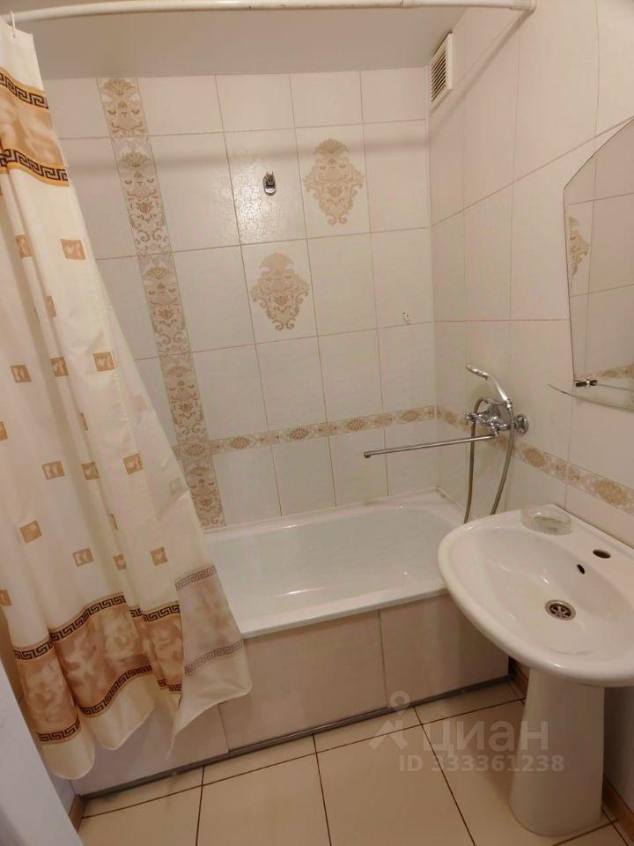
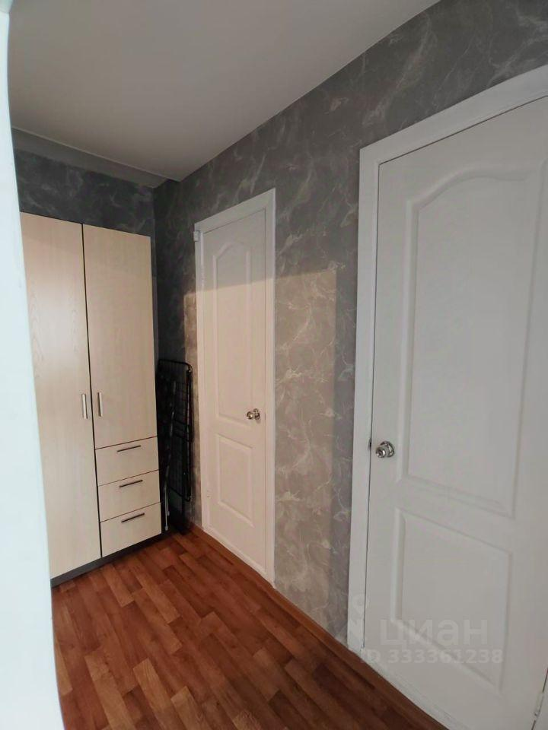 | 